PEDRO TURRIAGO SANCHEZ

IG Services

7/24/2019



M01 – Como iniciar con VM Cloudera

Contenido

**Renuncia legal** 2

**Prerequisitos** 2

**Como descargarla VM** 3

Descarga de la máquina 3

Descomprimir la máquina 5

**Como instalar Virtual Box** 6

Instalación 6

Importar una máquina virtual 10

# **Renuncia legal**

Este libro se presenta únicamente con fines educativos y de entretenimiento. El autor y el editor no lo ofrecen como asesoramiento legal, contable u otros servicios profesionales. Si bien se han realizado los mejores esfuerzos para preparar este libro, el autor y el editor no hacen representaciones ni garantías de ningún tipo y no asumen responsabilidades de ningún tipo con respecto a la exactitud o la integridad de los contenidos, y rechazan específicamente cualquier garantía implícita de comercialización o adecuación. de uso para un propósito particular. Ni el autor ni el editor serán responsables de ninguna persona o entidad con respecto a ninguna pérdida o daños incidentales o consecuentes causados, o que se alegue que hayan sido causados, directa o indirectamente, por la información o los programas contenidos en este documento. Ninguna garantía puede ser creada o extendida por representantes de ventas o materiales de ventas por escrito. Cada empresa es diferente y los consejos y las estrategias aquí contenidos pueden no ser adecuados para su situación. Debe buscar los servicios de un profesional competente antes de comenzar cualquier programa de mejora. La historia y sus personajes y entidades son ficticios. Cualquier parecido con personas reales, vivas o muertas, es estrictamente una coincidencia.

# **Prerequisitos**

Para esta versión de máquina virtual, es necesario contar con algunos requisitos para pueda inciar y ejecutarse de manera correcta:

* Sistema Operativo de 64 Bits
* Mínimo de memoria recomendada 10 GB RAM dedicada a la máquina virtual.
* Tener activada desde la Main Board la opción de virtualización
* Virtual Box instalado
* [Hortonworks Sandbox](https://www.cloudera.com/downloads/hortonworks-sandbox.html?utm_source=mktg-tutorial)

La referencia de los programas usados se encuentran al final de este manual.

# **Como descargarla VM**

## Descarga de la máquina

Para descargar la imagen se pueden seguir los siguientes pasos:

En la url seguir los siguientes pasos: <https://www.cloudera.com/downloads/hortonworks-sandbox.html>

En la ventana Hortonworks HDP se da click en DOWNLOAD NOW. La opción de Hortonworks HDF también es valido, solamente que uno está enfocado a procesamiento en tiempo real.

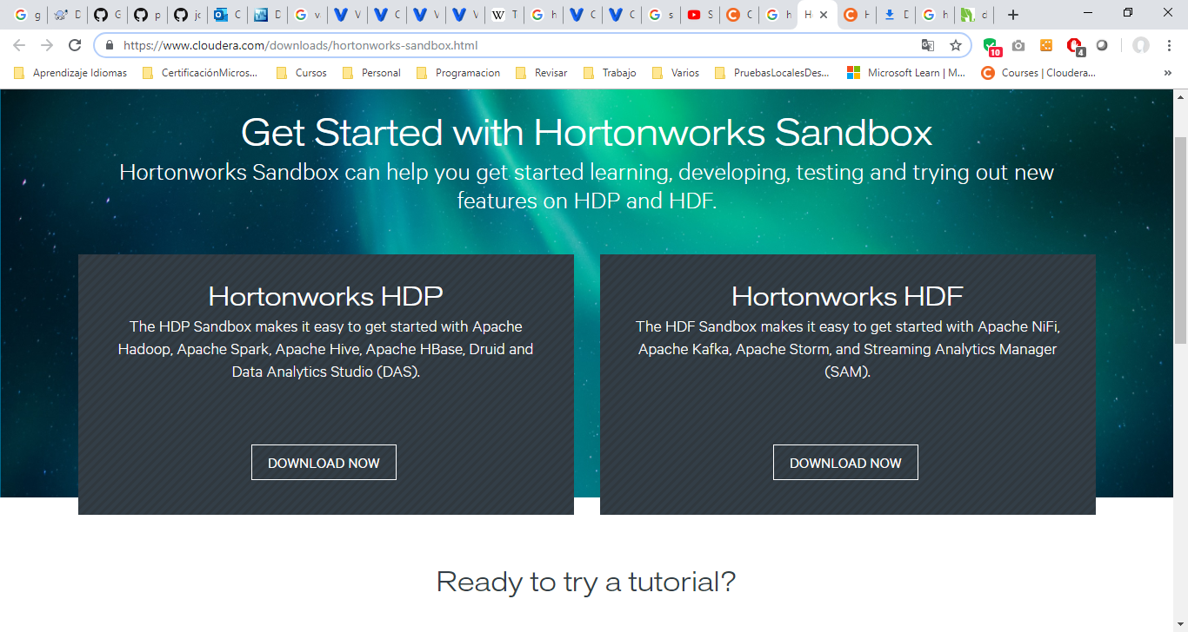

1. Seleccionar la plataforma que para este caso va a ser “***Virtual Box***”

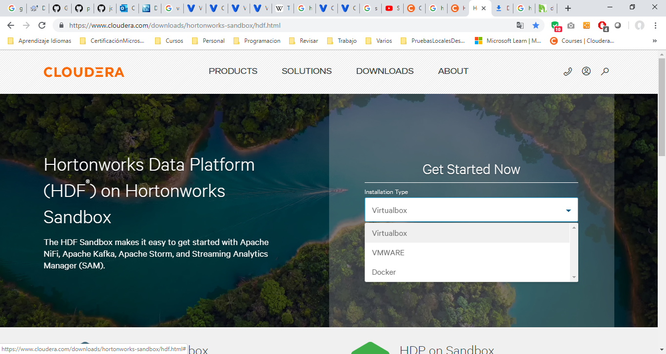

1. Dar click en la opción **LET’S GO ->**

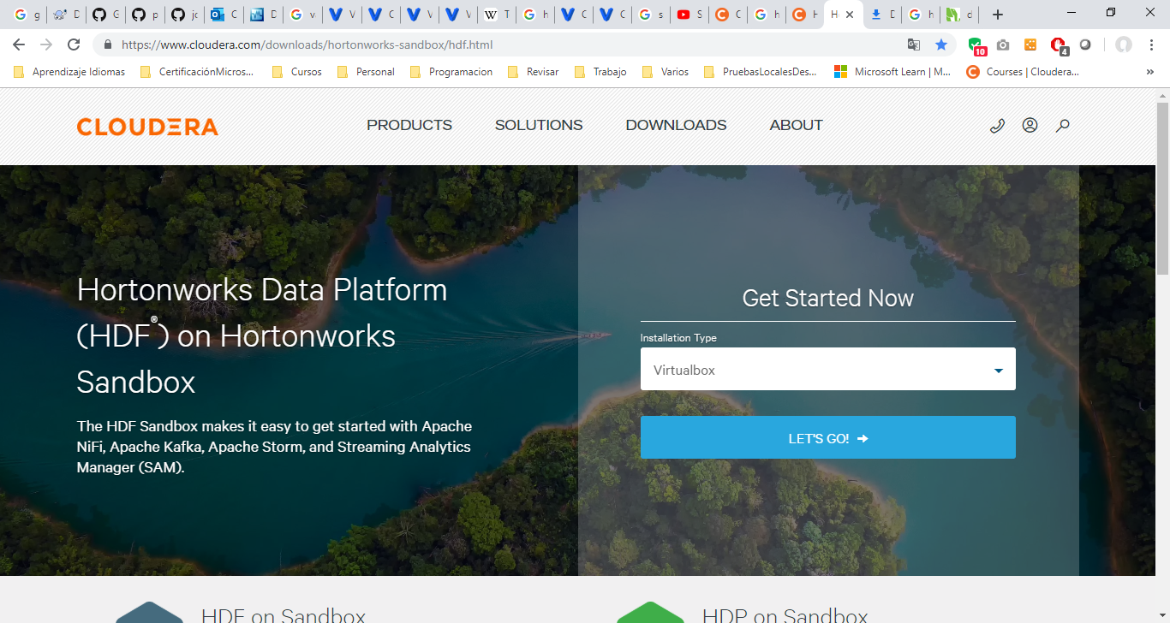

1. Diligenciar el formulario para proseguir con la descarga

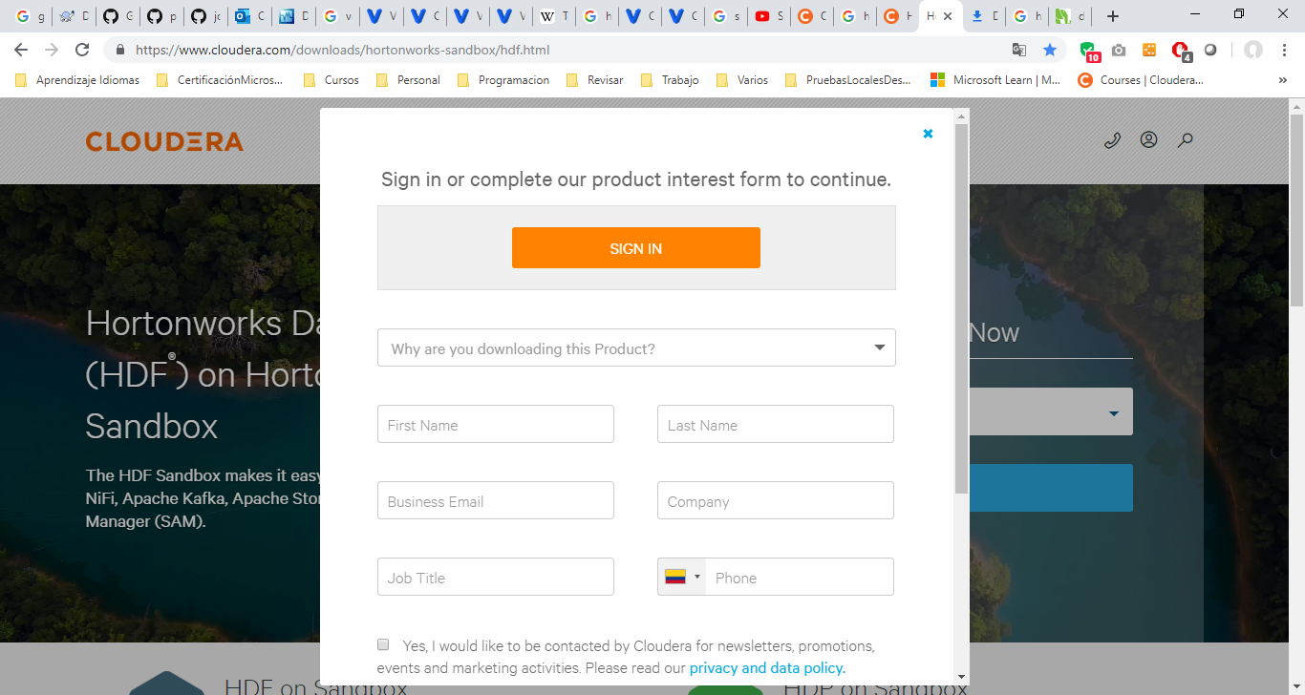

1. En la pantalla de terminos de licencia, leer y aceptar los terminos para continuar con la descarga

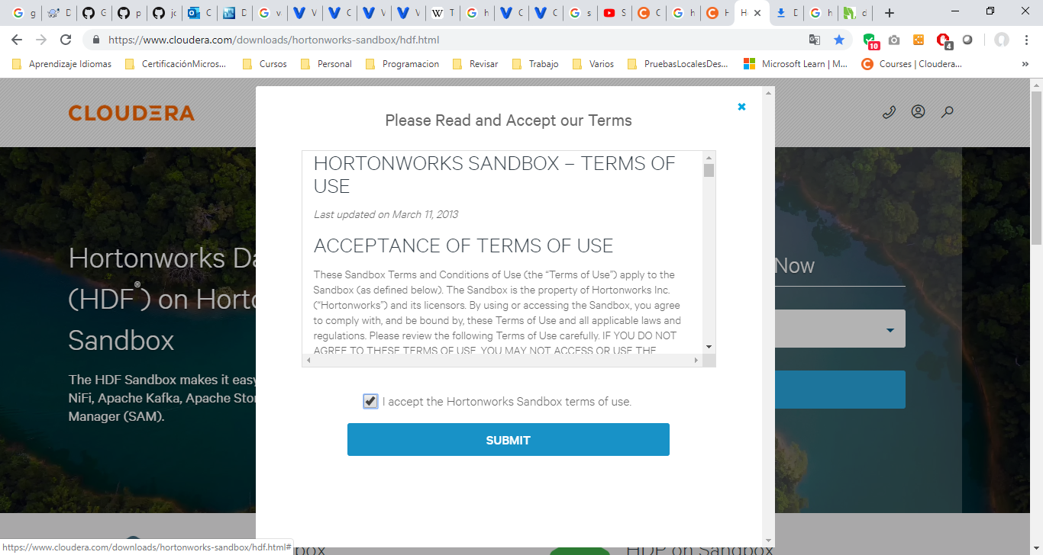

En la siguiente ventana, dar click en el cuadro correspodiente:

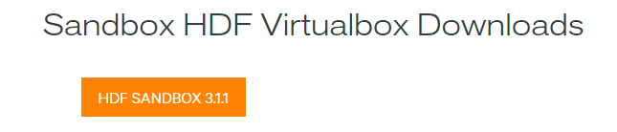

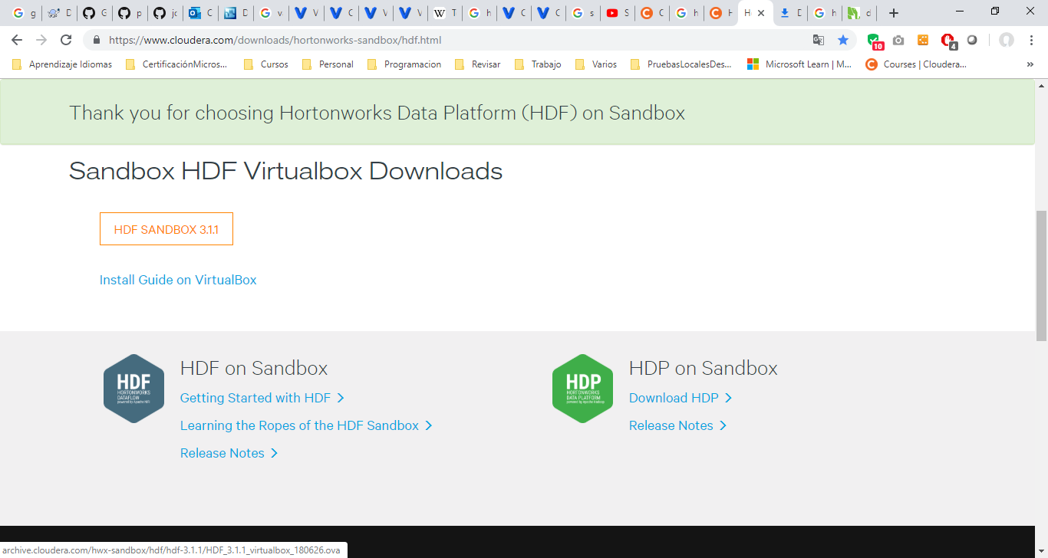

1. Seleccionar la ubicación donde se va a guardar la máquina virtual.

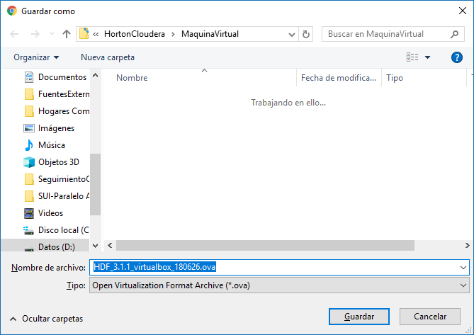

# **Como instalar Virtual Box**

## Instalación

Para descargar la última versión de virtual Box, entrar en la URL: <https://www.virtualbox.org/>

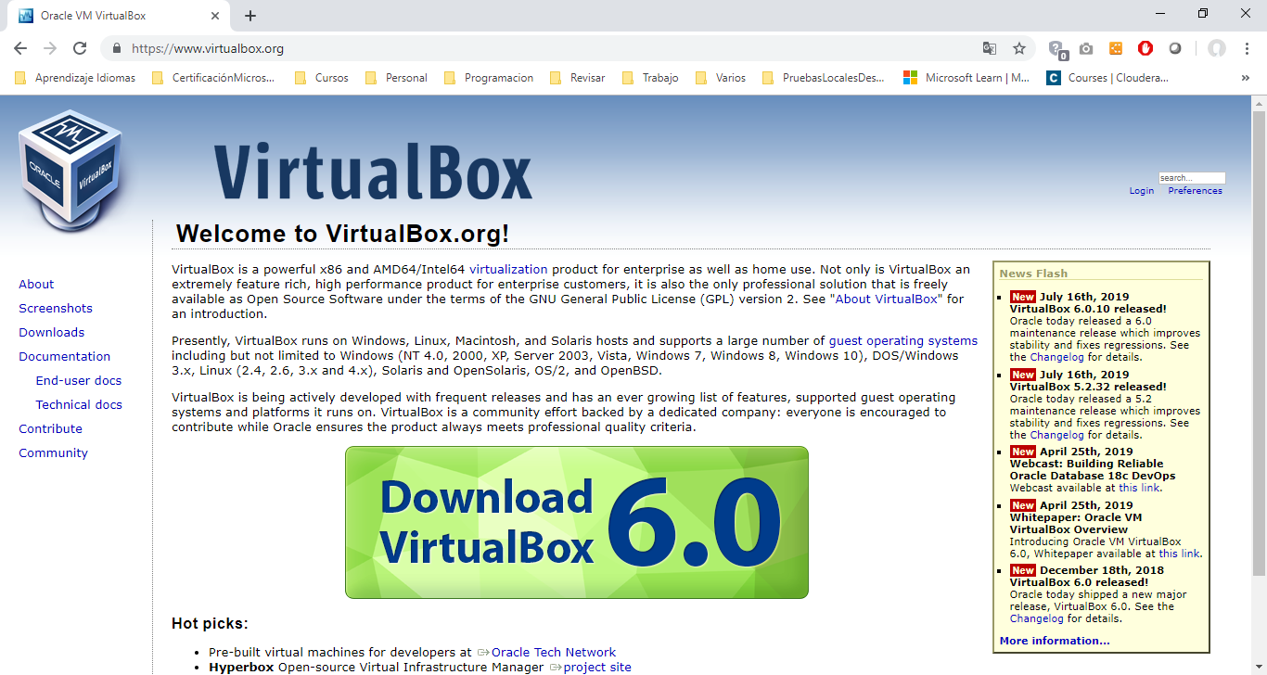

Se recomienda que en el momento de la instalación se realiza como administrador

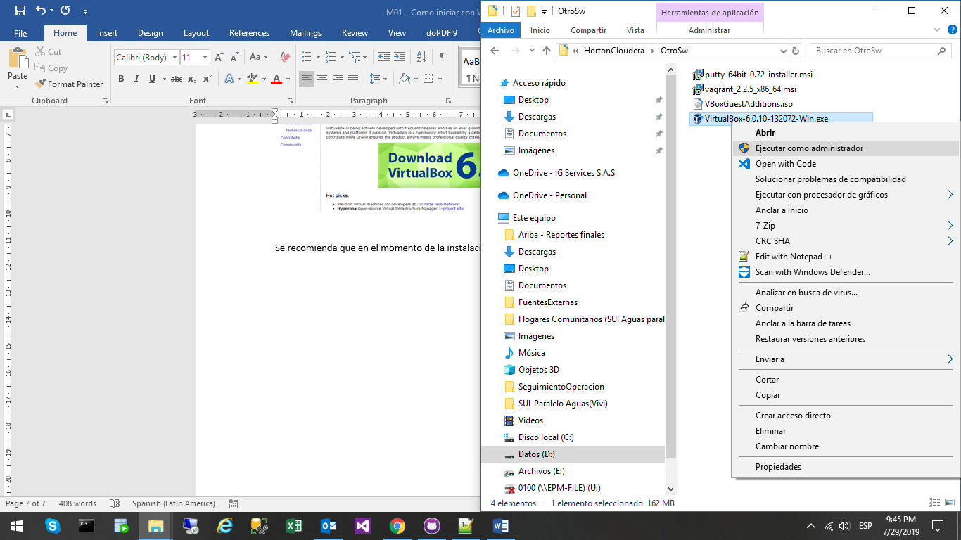

Si sale esta ventana, dar en la opción “Instalar de todos modos”

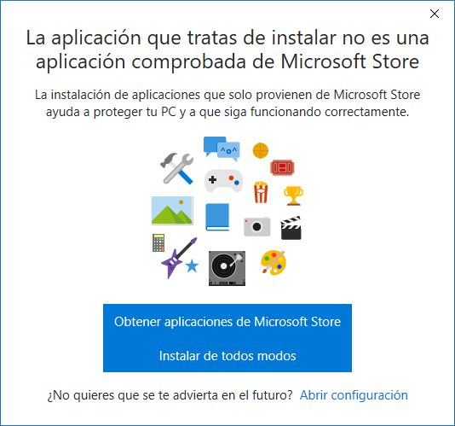

Se abrira la ventan para iniciar la instalación

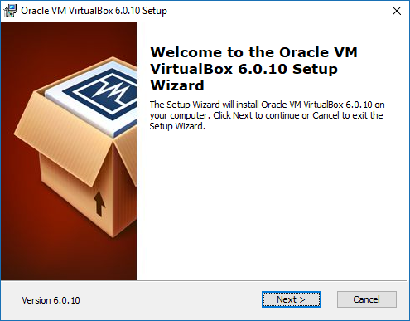

Para esta instalación simplemente vamos a dar click en “Next” hasta finalizar

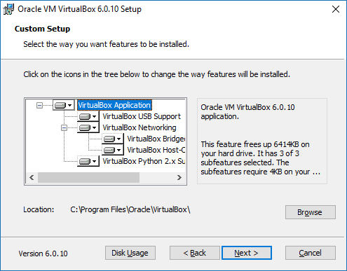

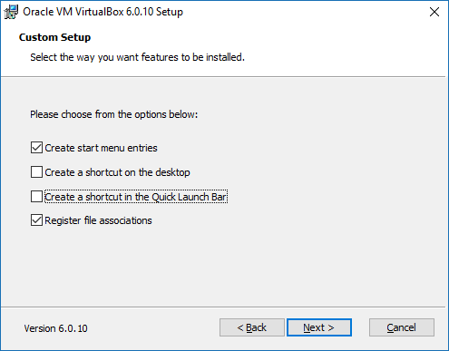

Damos click en “Yes” en la siguiente ventana, la cual desconectará temporalmente los dispositivos de red, de las redes a las que se encuentre conectado

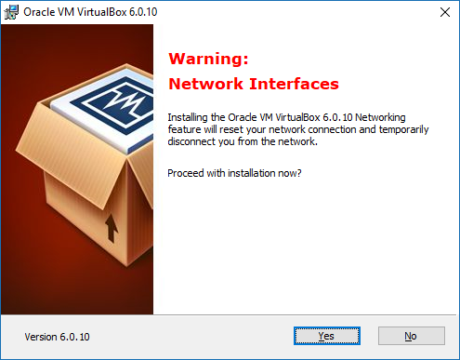

Dar click en “Install”

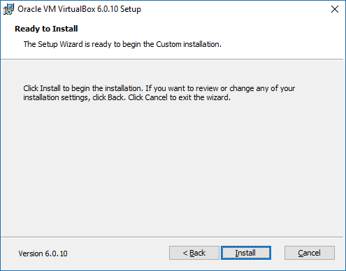

Esperamos a que termine la instalación y damos click en “finish”.

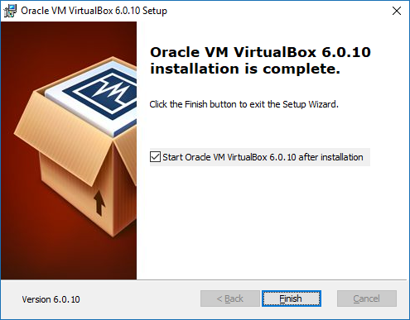

Si aparece alguna instalación adicional, puede descargarla para que la instalación quede lo más actualizada posible

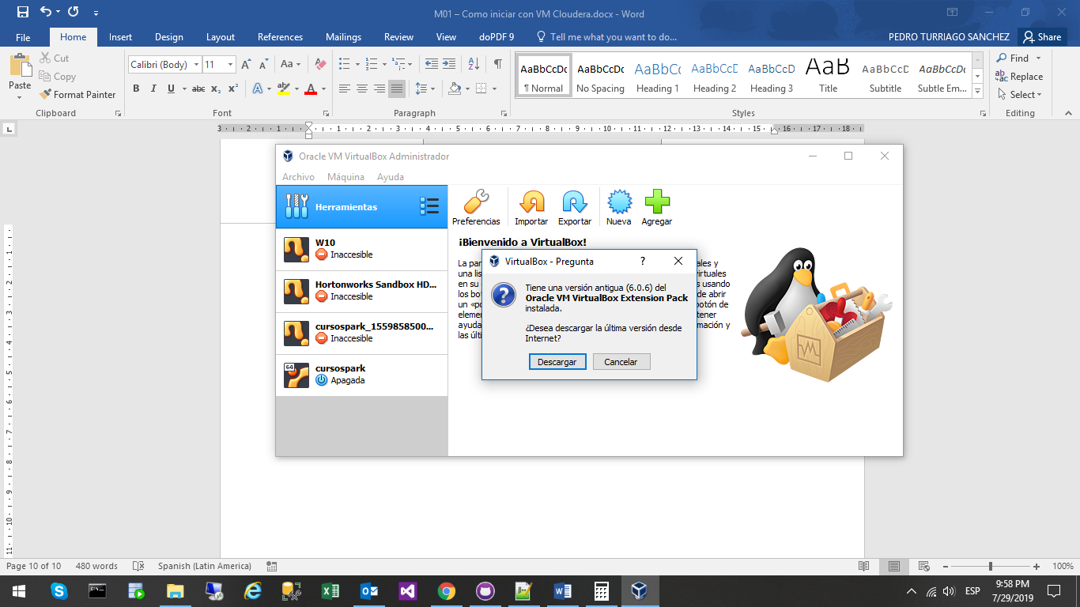

## Importar una máquina virtual

Se da click en la opción “Importar”

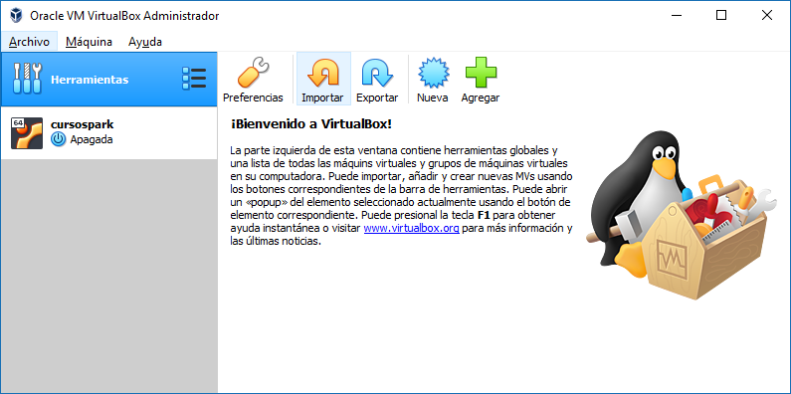

Se busca en la ruta en la que se descomprimió la máquina virtual y dar click en “Next”

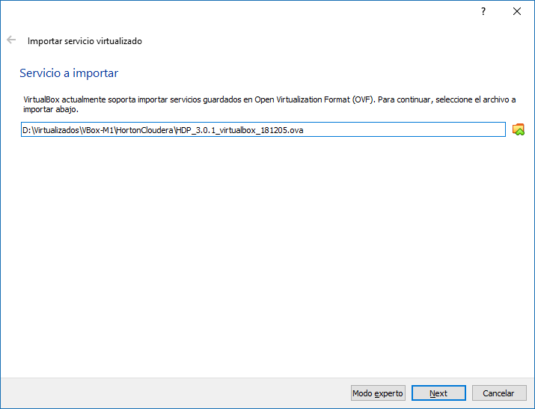

Se configura según las recomendaciones y la capacidad de la máquina anfitriona, para este ejercicio se está configurando la máquina de la siguiente manera:

Nombre: HDP (puede ser cambiado por el que sea de su agrado)

CPU: 4

RAM: 10240 MB

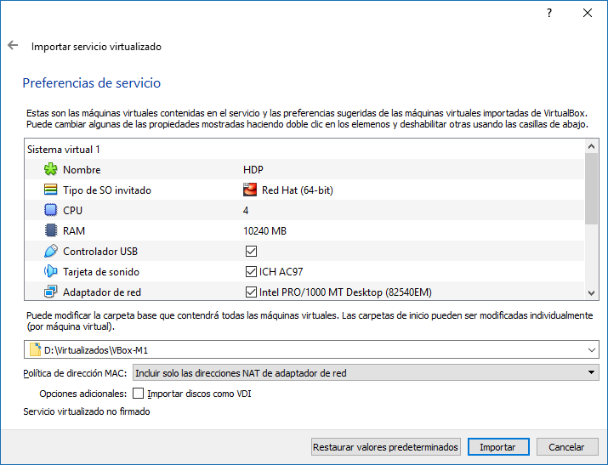

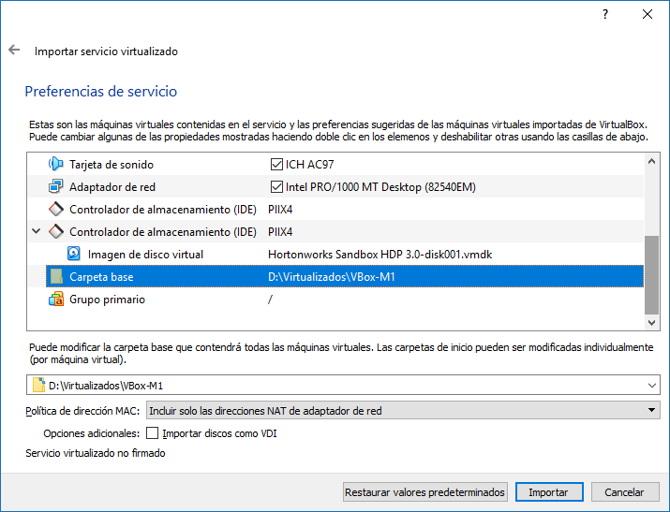

Se revisa las demás caracteristicas para la continuar con la instalación, estas dependen de las definiciones que el usuario de en la máquina anfitriona.

Se da click en “Importar”. Esperamos que termine la importación.

Una vez terminada la importación, se debe ver la máquina dentro del entorno de VirutalBox

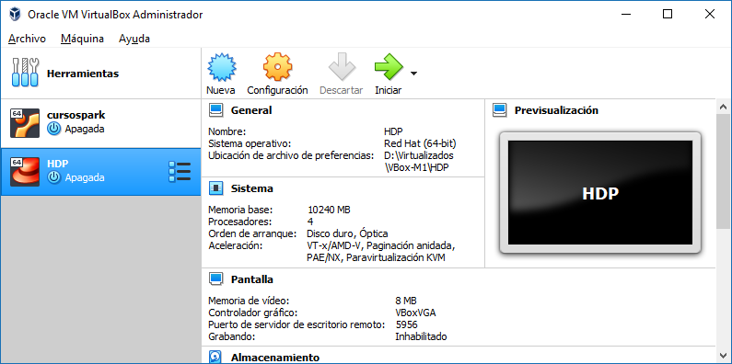

Vamos a las opciones de configuración y validamos el tamaño de la memoria de video, se puede aumentar a la mitad de la memoria que se tiene para el video, esto porque vamos a usar el entorno gráfico inicialmente y se va a requerir.

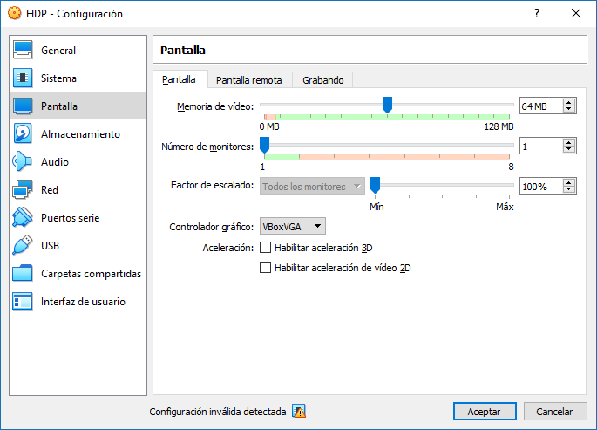

Damos click en “Aceptar”

Vamos a la opción de “Iniciar” y damos click para iniciar la máquina y esperamos que se abra una segunda pantalla la cual tiene la instancia de la máquina virtual que vamos a trabajar.

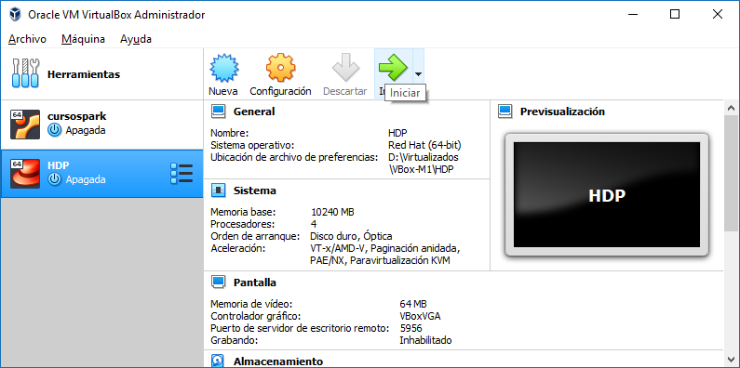

La primera vez, la máquina configura el entorno; esto puede demorar algunos minutos

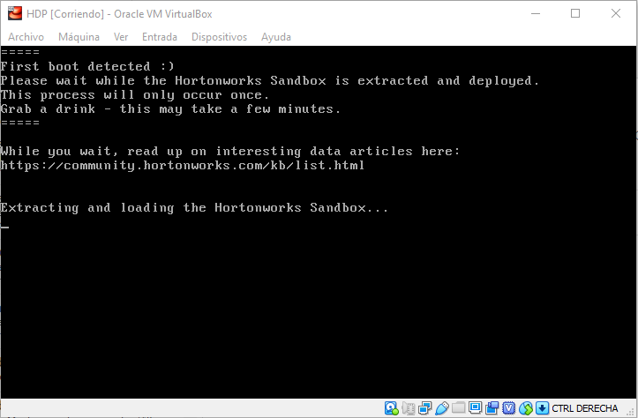

Una vez la máquina este lista, vamos a ver algo como lo siguiente:

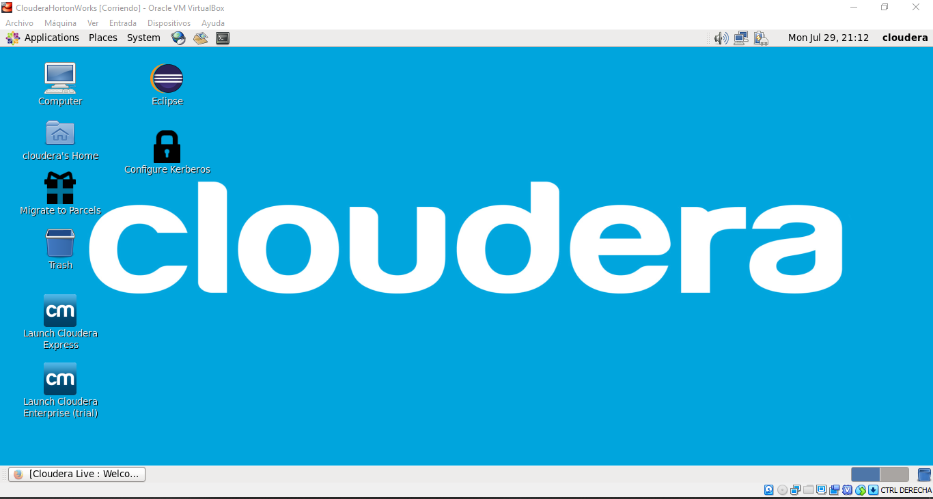

Con la carga del sistema operativo, automáticamente se abre una página de firefox donde muestra el entorno para Horton, con una guía rápida.

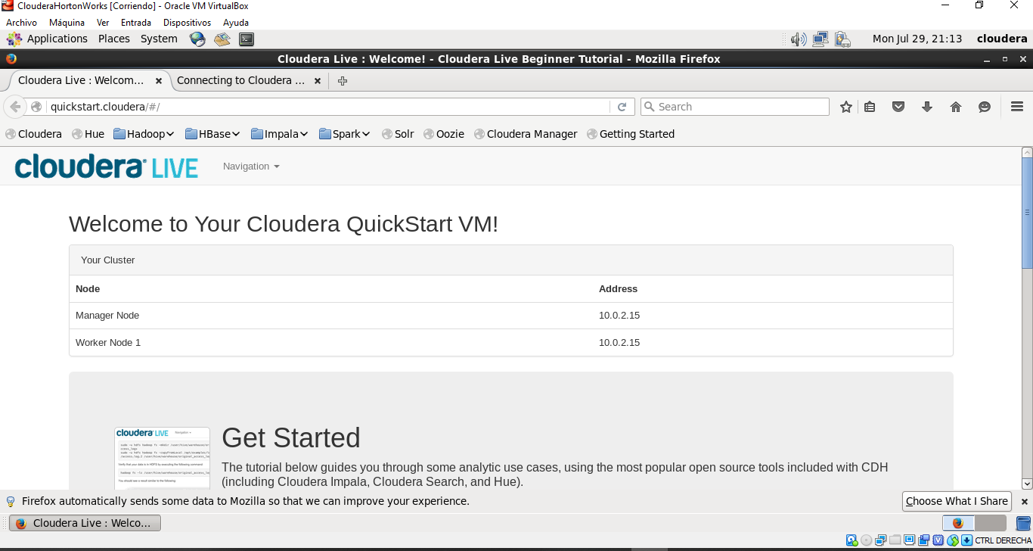

En la barra de favoritos se encuentran los accesos directos a cada uno de los recursos que tiene la máquina. Vamos a dar click en el acceso “Cloudera Manager” y esperamos a que cargue

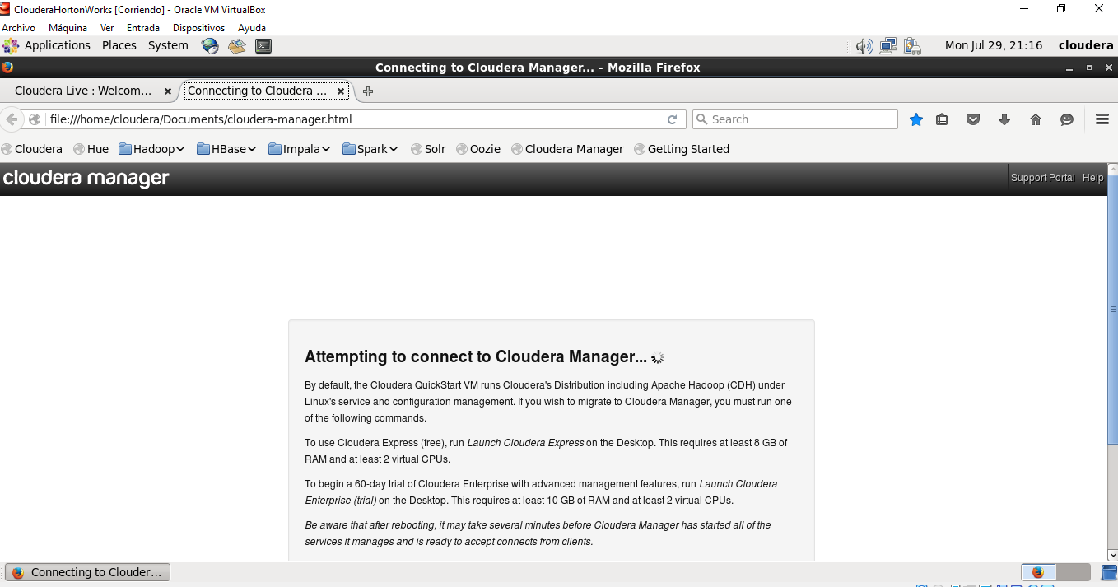

Mientras esperamos la carga, vamos a cargar el “VBoxGuestAdditions.iso”, el cual se encuentra por defecto en la ruta: C:\Program Files\Oracle\VirtualBox

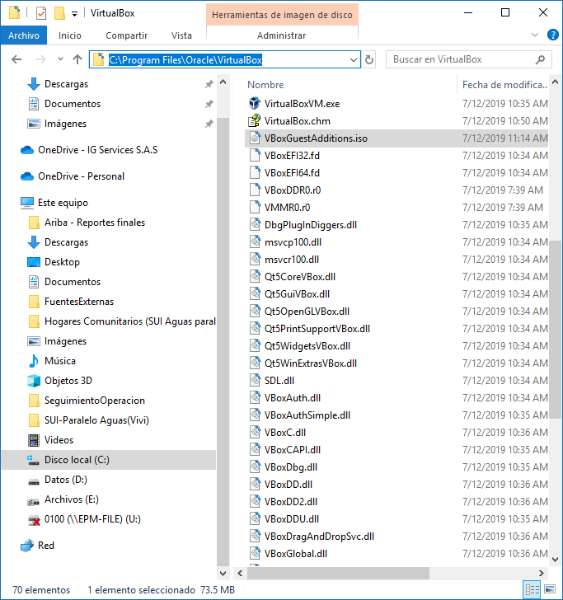

En el menú de la ventana de la máquina virtual, “dispositivos/ unidades opticas /seleccionar imagen de disco” damos click y buscamos el “VBoxGuestAdditions.iso” y lo seleccionamos, damos click en “Abrir”

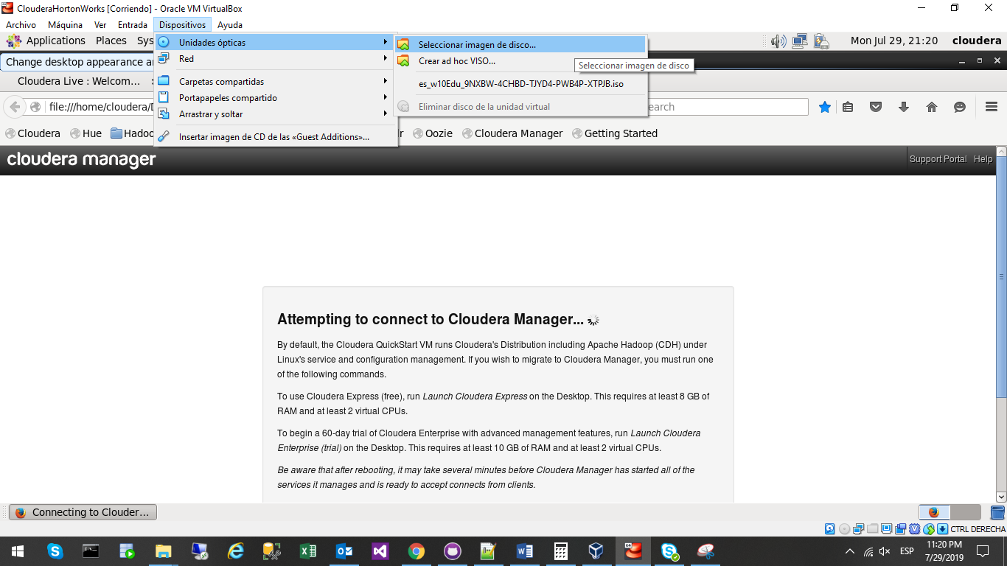

Si todo sale bien, el sistema linux lo debe reconocer automáticamente solicitando una acción a seguir con la imagen detectada, damos click en “Ok”

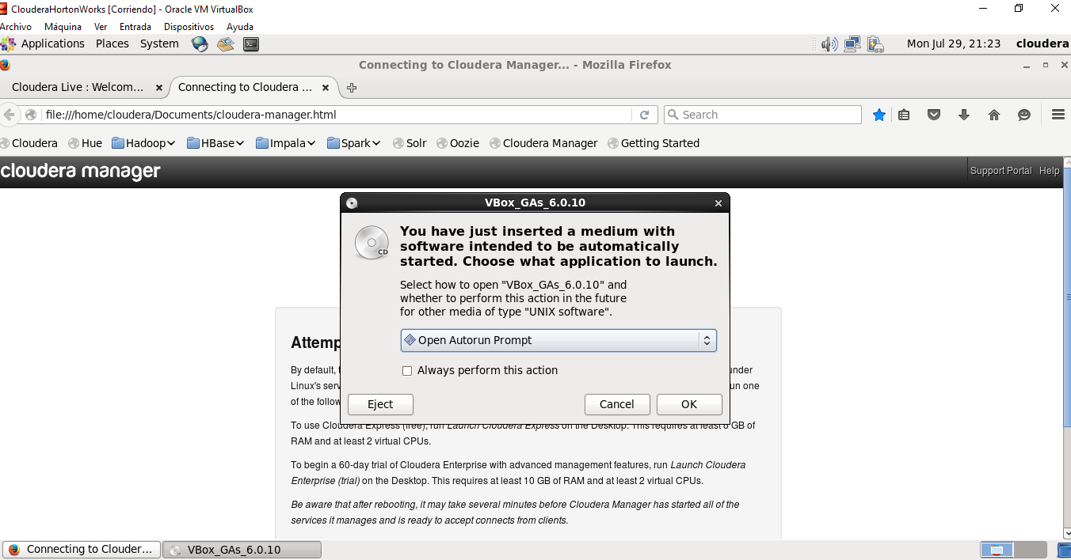

En la siguiente ventana damos click en “Run”

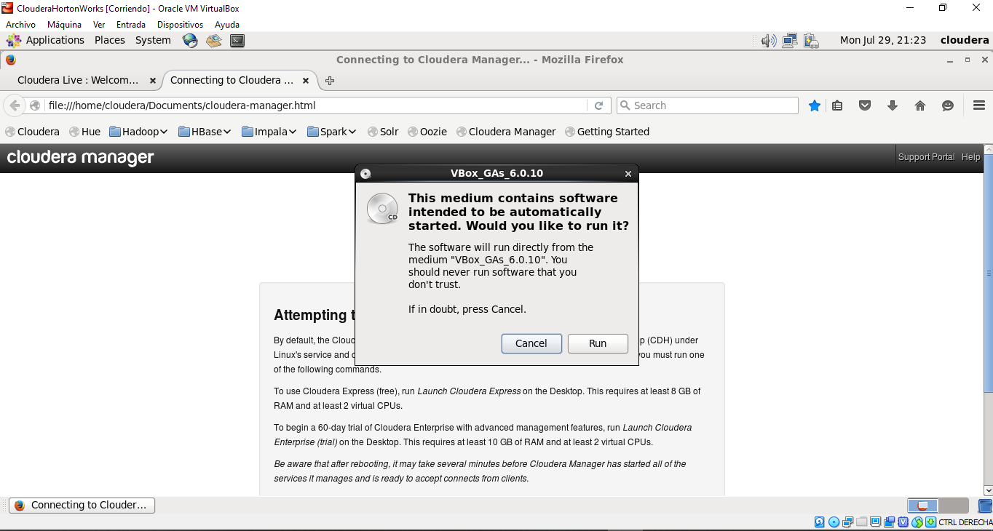

Luego solicitará credenciales, para esta máquina las credenciales son:

Usuario: cloudera

Password: cloudera

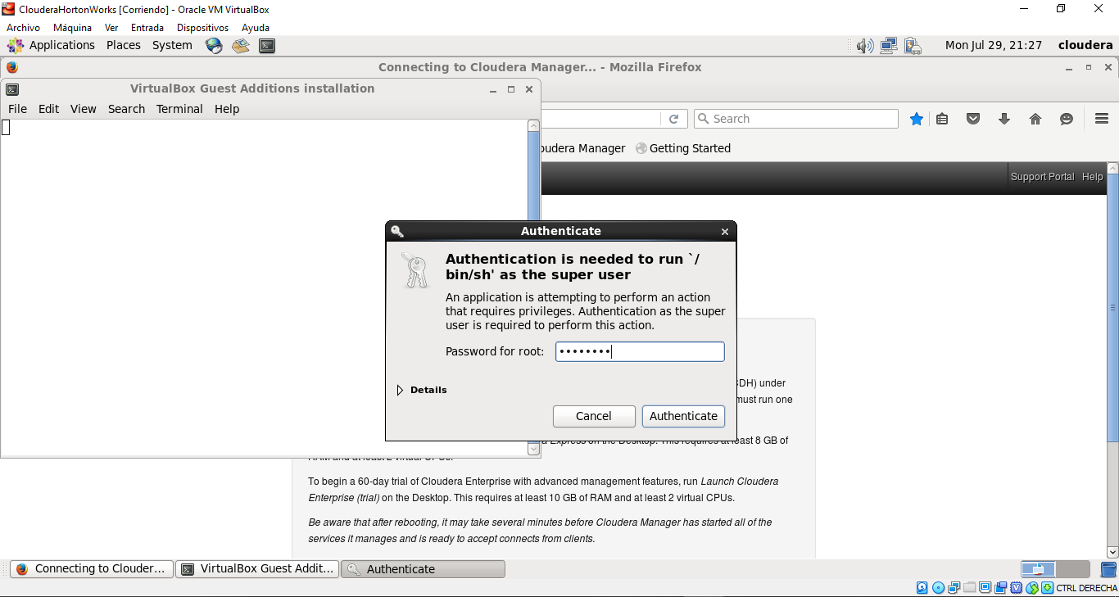

# **Instalar Putty**

Ingresar a la URL: <https://www.putty.org/>

En la sección “Download PuTTY”, dar click en here, de la última parte de esa sección.

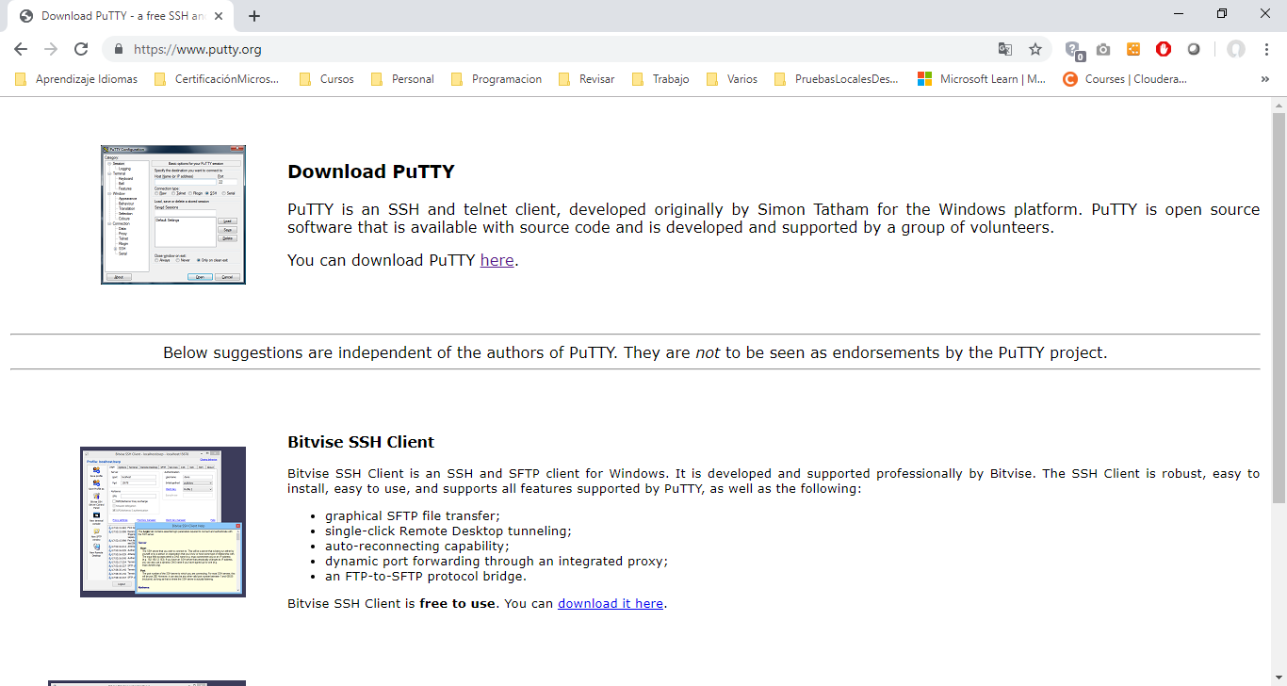

Seleccionar la versión más adecuada, para este caso es el de 64 bits, dar click en [putty-64bit-0.72-installer.msi](https://the.earth.li/~sgtatham/putty/latest/w64/putty-64bit-0.72-installer.msi)

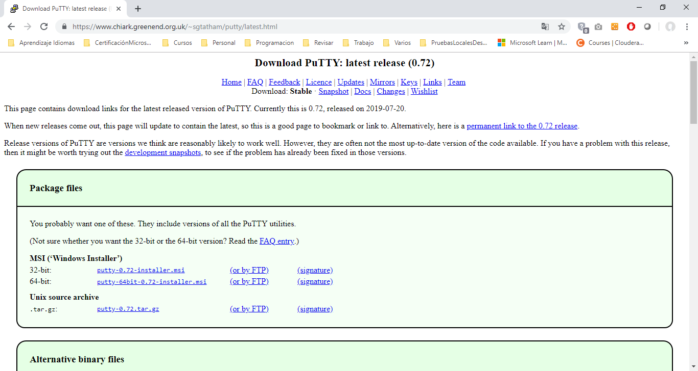

Buscar la ubicación donde se va a guardar

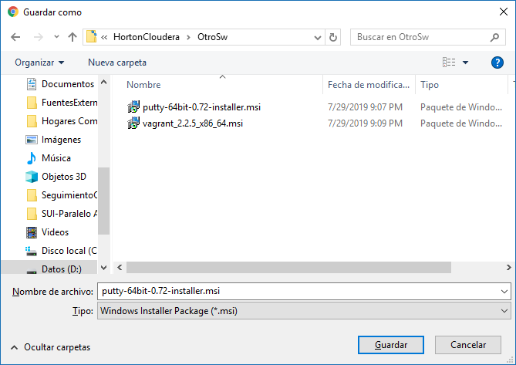

Se procede a instalar:

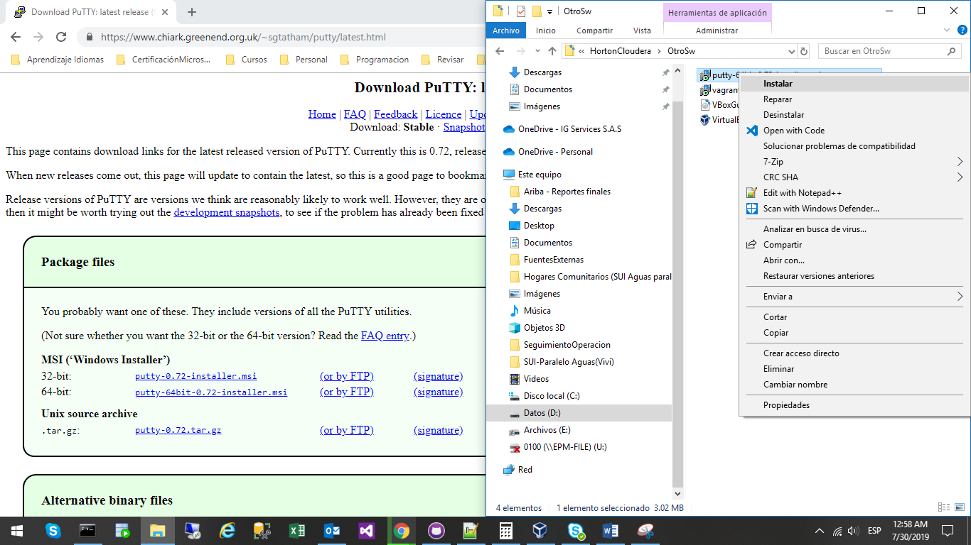

En las siguientes ventanas, se dara click en “Next” hasta el final con “Install”

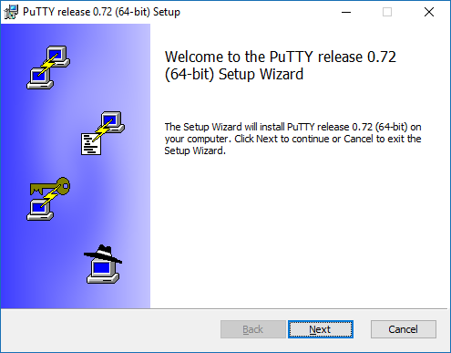

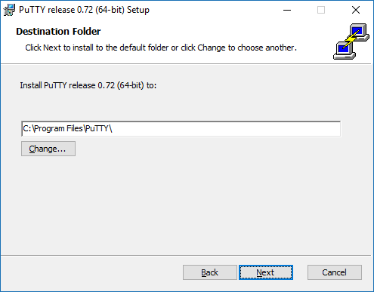

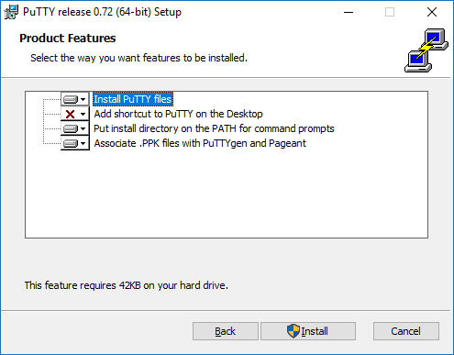

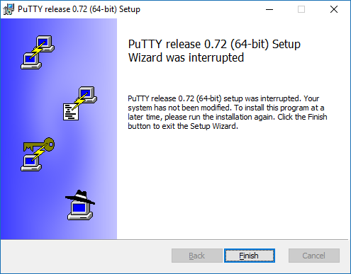

# **Referencias**

Cloudera Hortonworks: <https://www.cloudera.com/downloads/hortonworks-sandbox.html>

Putty: <https://www.putty.org/>

VirtualBox: <https://www.virtualbox.org/>

Tutoriales Oficiales:

<https://es.hortonworks.com/tutorial/learning-the-ropes-of-the-hortonworks-sandbox/>

<https://es.hortonworks.com/tutorial/hadoop-tutorial-getting-started-with-hdp/>

<https://ondemand.cloudera.com/courses>